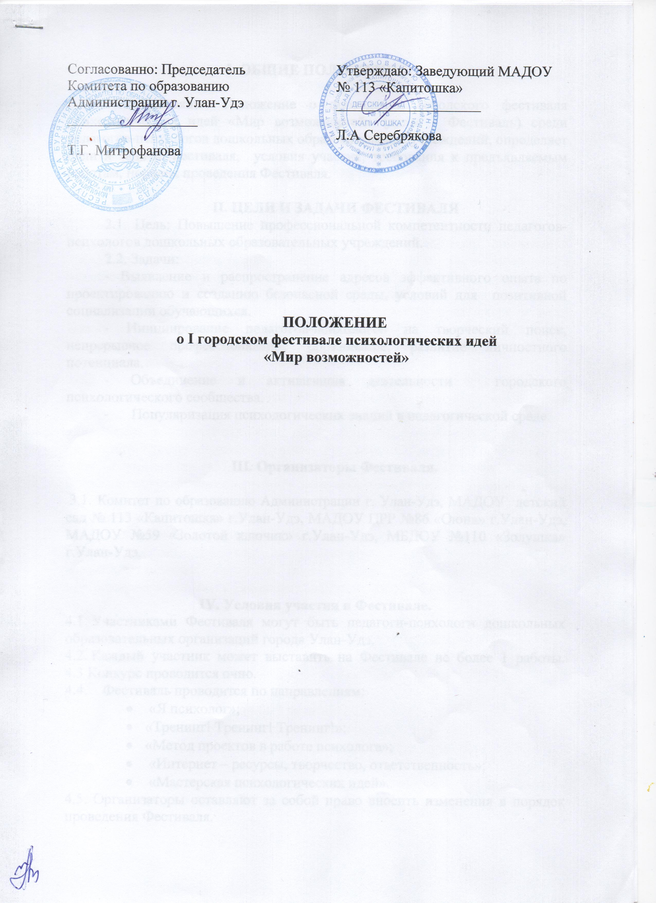2020г

I. ОБЩИЕ ПОЛОЖЕНИЯ

1.1. Настоящее Положение о проведении городского фестиваля психологических идей «Мир возможностей» (далее - Фестиваль) среди педагогов-психологов дошкольных образовательных учреждений, определяет цели и задачи Фестиваля, условия участия, требования к предъявляемым работам, порядок проведения Фестиваля.

II. ЦЕЛИ И ЗАДАЧИ ФЕСТИВАЛЯ
2.1. Цель: Повышение профессиональной компетентности педагогов-психологов дошкольных образовательных учреждений.
2.2. Задачи:
- Выявление и распространение адресов эффективного опыта по проектированию и созданию безопасной среды, условий для позитивной социализации обучающихся.
- Инициирование педагогов-психологов на творческий поиск, непрерывное профессиональное образование, развитие личностного потенциала.
- Объединение и активизация деятельности городского психологического сообщества.
- Популяризация психологических знаний в педагогической среде.

III. Организаторы Фестиваля.

3.1. Комитет по образованию Администрации г. Улан-Удэ, МАДОУ детский сад № 113 «Капитошка» г.Улан-Удэ, МАДОУ ЦРР №86 «Оюна» г.Улан-Удэ, МАДОУ №59 «Золотой ключик» г.Улан-Удэ, МБДОУ №110 «Золушка» г.Улан-Удэ.

IV. Условия участия в Фестивале.
4.1. Участниками Фестиваля могут быть педагоги-психологи дошкольных образовательных организаций города Улан-Удэ.
4.2. Каждый участник может выставить на Фестивале не более 1 работы. 4.3 Конкурс проводится очно.
  - Фестиваль проводится по направлениям:
- «Я психолог»;
- «Тренинг! Тренинг! Тренинг!»;
- «Метод проектов в работе психолога»;
- «Интернет – ресурсы, творчество, ответственность»;
- «Мастерская психологических идей».
4.5. Организаторы оставляют за собой право вносить изменения в порядок проведения Фестиваля.

V. ПОРЯДОК ПРОВЕДЕНИЯ ФЕСТИВАЛЯ

5.1. Фестиваль проводится 30 января 2020 года на базе МАДОУ д/с №113 «Капитошка» г.Улан-Удэ. Регистрация участников с 9.00 – 9.30.
5.2. Заявка на участие в фестивале принимается до 24 января 2020 года на электронный адрес zolotoikluchik_mdou59@mail.ru с пометкой «Фестиваль» (Форма заявки прилагается).
5.3 Рассматриваются только представленные в срок заявки.
5.4.Направления:
5.4.1. Направление «Я психолог» проводится в виде творческого выступления участника. В ходе выступления не допускается использование каких-либо технических средств и помощников. Приветствуется организация взаимодействия с широкой аудиторией. Регламент выступления до 7 минут.
5.4.2. Направление «Тренинг, тренинг, тренинг…» проводится в виде демонстрации фрагмента открытого занятия. Участники Фестиваля демонстрируют открытое занятие на группе взрослой аудитории. Время проведения до 10 минут.
5.4.3. Номинация «Интернет – ресурсы, творчество, ответственность» проводится в виде презентации опыта использования сети интернет в практике педагога-психолога: работа со страницей на сайте образовательного учреждения, в социальных сетях; опыт ведения собственного блога, сайта; организация дистанционного обучения. Регламент выступления до 7 минут.
5.4.4. Направление «Метод проектов в работе психолога» включает презентацию реализованного либо запланированного проекта и проведение интерактива со зрителями Фестиваля (акция, игра, опрос и др.). Регламент проведения до 10 минут.
5.5.5. Направление «Мастерская психологических идей» проводится в виде презентации методического инструментария (адаптированный вариант известных методик, авторское пособие, приспособление) для решения профессиональных задач. Регламент выступления до 7 минут.

VI. ПОДВЕДЕНИЕ ИТОГОВ ФЕСТИВАЛЯ

6.1. В направлениях:
- «Я психолог»;
- «Тренинг! Тренинг! Тренинг!»;
- «Метод проектов в работе психолога»;
- «Интернет – ресурсы, творчество, ответственность»;
- «Мастерская психологических идей»;
6.2. Всем участникам Фестиваля вручаются сертификаты от Комитета по образованию г.Улан-Удэ.

ФОРМА ЗАЯВКИ
на участие в I городском Фестивале
психологических идей «Мир возможностей»
ФИО участника
Наименование учреждения
Стаж работы
Контактные телефоны (моб, дом.)
Направление Фестиваля
Название работы

Подпись руководителя учреждения

Печать

